投标文件制作工具操作手册

使用环境要求
操作系统要求： Win7/Win8/Win10/Win11 下均可运行，建议使用Win7 版本。XP系统不支持。
辅助软件要求：必须安装WPS企业版或微软Office2007及以上完整版。
电脑配置建议8g内存以上，CPU i5以上或同级别。

工具的打开和招标文件导入
双击安装好的投标文件制作工具快捷方式，即可打开投标文件制作工具
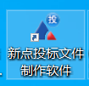
点击“新建工程”按钮，随后点击“浏览”按钮选择相应的招标文件
PS：如有发布答疑、澄清、补充文件，需要导入最新的文件
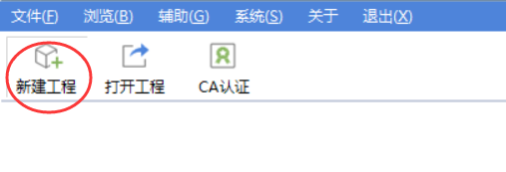

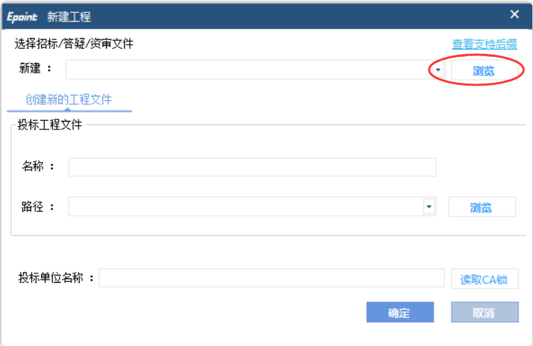
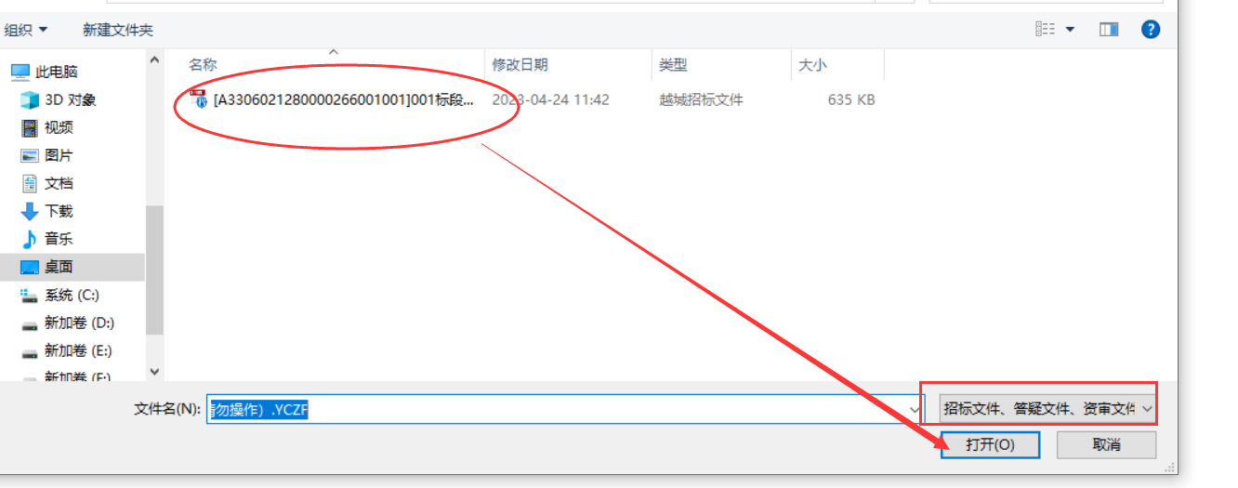
选取好招标文件后，需要选择CA锁签章方式，随后点击“确定”按钮后即可新建一个临时工程文件（后缀名.etbp）进行投标文件的制作
PS：如果使用E签宝、翔晟、天威等介质CA锁，请选择“插入CA锁”，如果使用“浙江CA互认”的手机端CA用户，请选择“手机扫码”
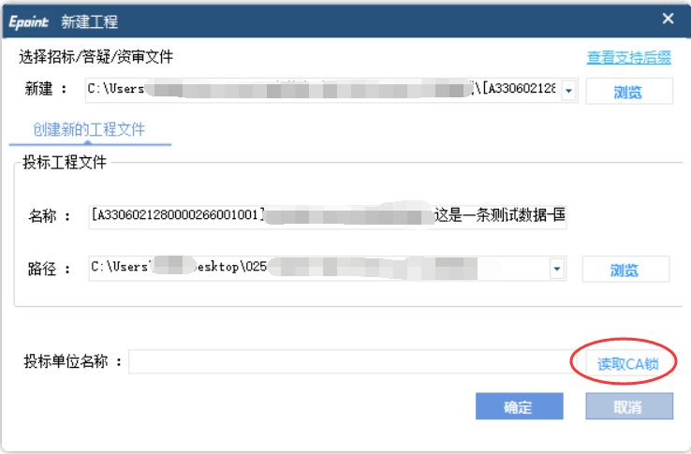
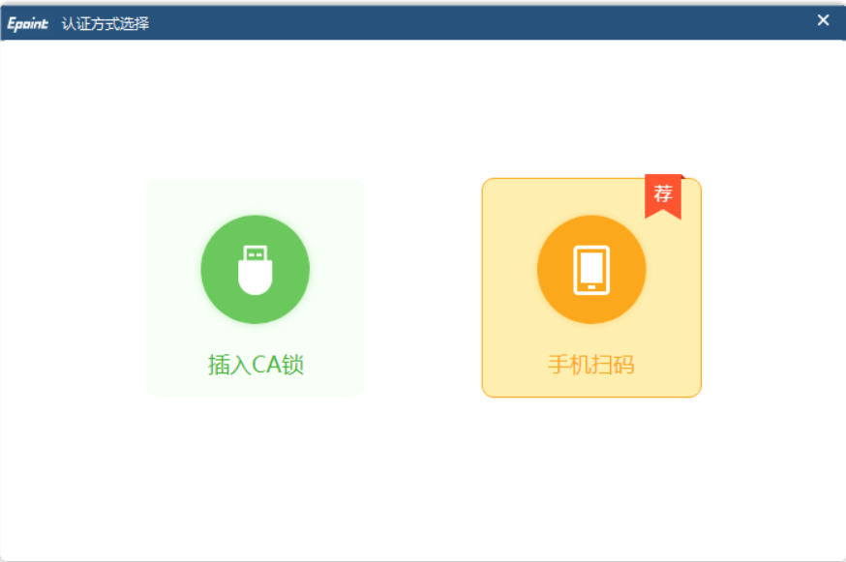
新建工程完成后，工具会提示是否导出工程量清单文件，点击确定并选择好路径后，可完成招标清单的导出

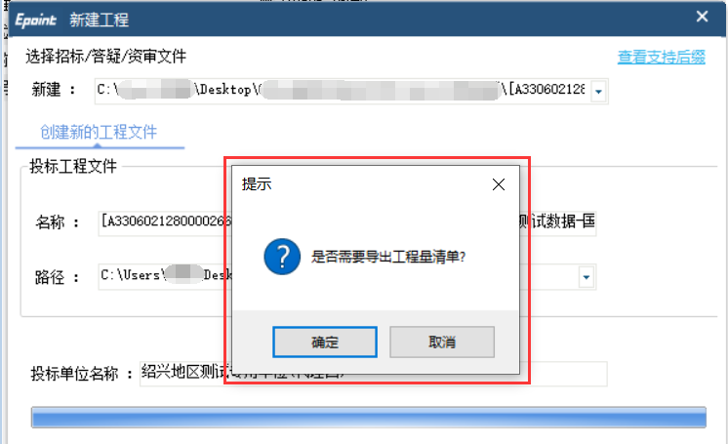

招标文件的查看
选择“浏览招标文件”，选择“招标基本信息”，可查看本工程的“标段编号”、“标段名称”、“代理单位”等基本信息
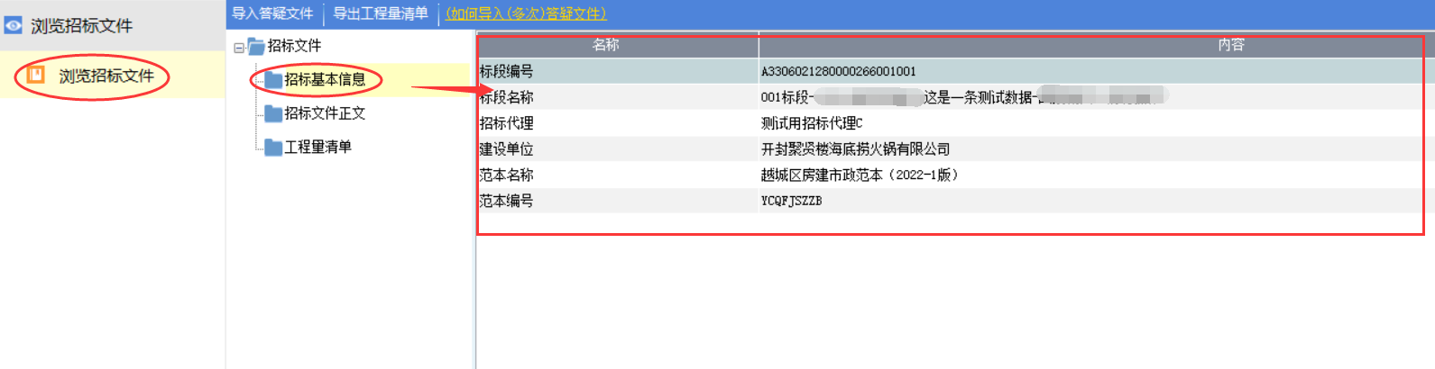

选择“浏览招标文件”，选择“招标文件正文”，可查看代理单位编制的招标文件正文相关内容
选择“浏览招标文件”，选择“工程量清单”，可查看代理单位编制的工程量清单内容
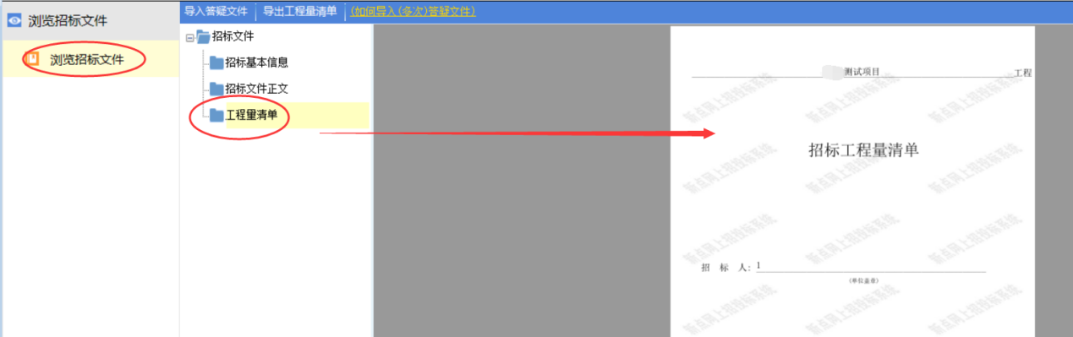

投标文件制作
切换至“投标文件格式”菜单后，可以看到投标文件组成部分各节点已经单独以目录树形式罗列出来，制作投标文件时，只需要选择相应节点进行操作即可完成本内容的编制。比如要编制《总封面》节点，只需点击目录树中的“总封面”节点，在初始化完成后即可进行编制
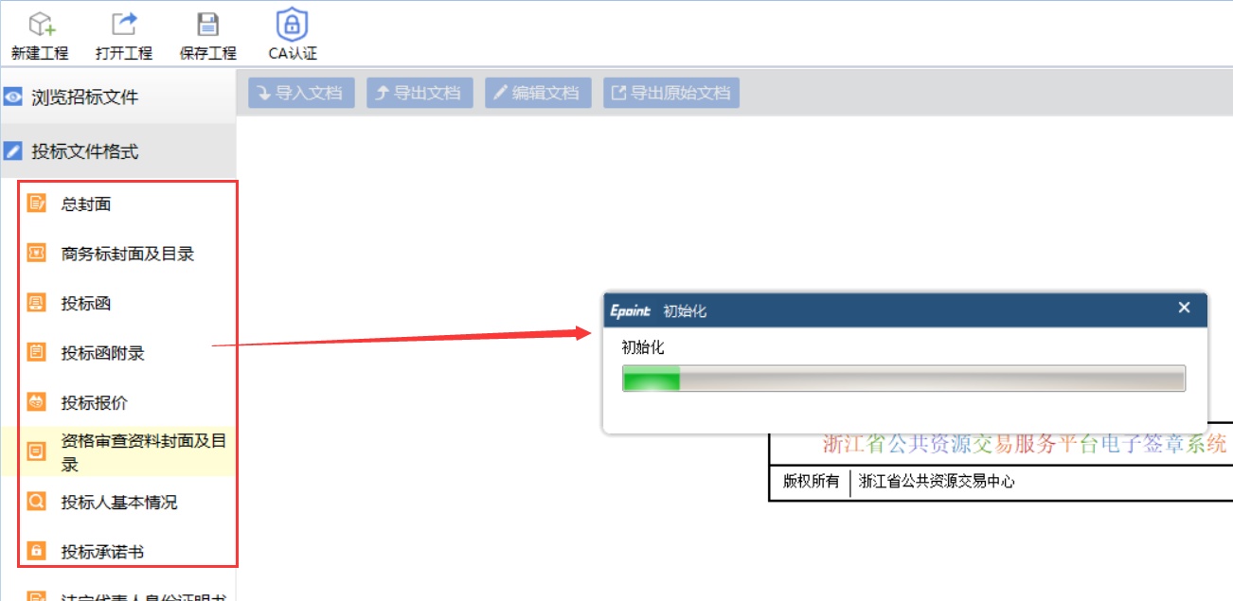
如下图，编制按钮分为4种，功能如下：
“导入文档”按钮，相应节点编制内容，在办公软件（office/WPS）中编制完成后，将编制好的word文件导入后即可
“导出文档”按钮，编制好的文档需要再次导出编制时，可点击此按钮实现
“编辑文档”按钮，点击后可直接调用办公软件（office/WPS）进行编制，关闭办公软件后自动保存编制成果
“导出原始文档”，点击后可导出原始的本节点文件
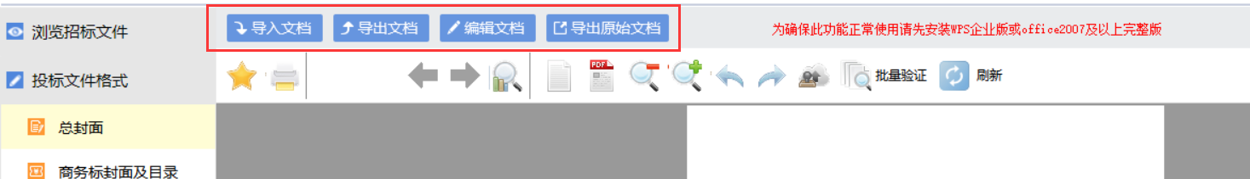
工程量清单导入与生成
点击“投标报价”节点，（工程量清单文件导入节点以本地工具节点名称为准），选择“新增工程量清单文件”，点击“新增清单”按钮，选择相应的已标价工程量清单XML文件（XML文件后缀以本地要求为准）
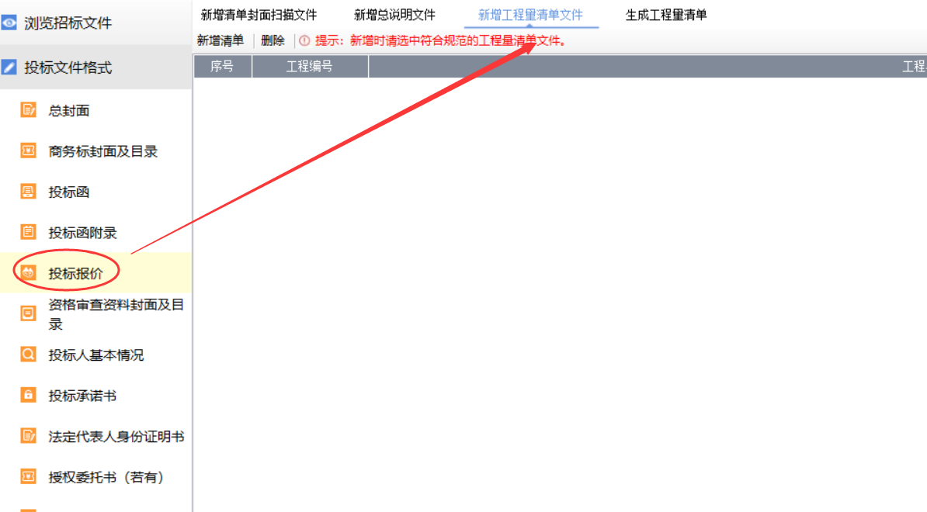
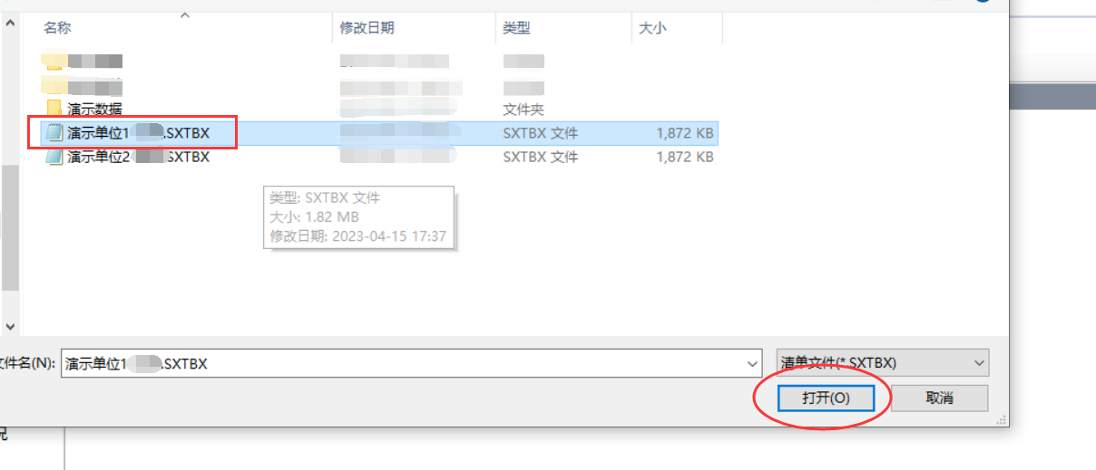
切换至“生成工程量清单”菜单，点击“生成清单报表”，工程量清单文件转化成功
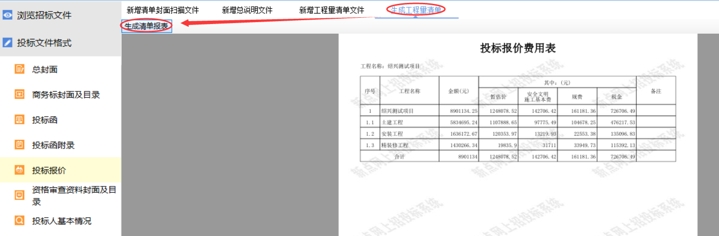
请按照以上操作方式，完成所有节点的编制工作

投标文件的转换、签章、生成
切换至“生成投标文件”菜单，依次点击各节点对应的“转换”按钮，完成DPF转换工作
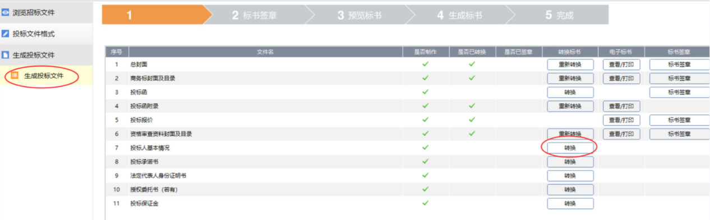
点击投标文件各节点后的“标书签章”按钮，完成当前内容的签章操作
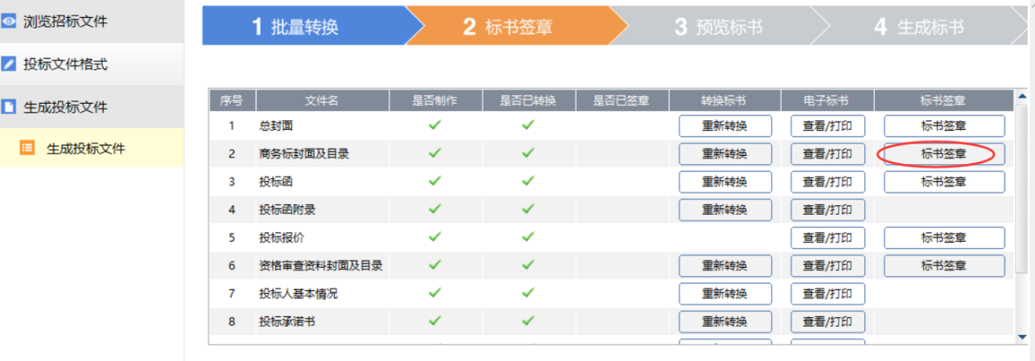
点击“本地签章”按钮，选择“单页盖章”
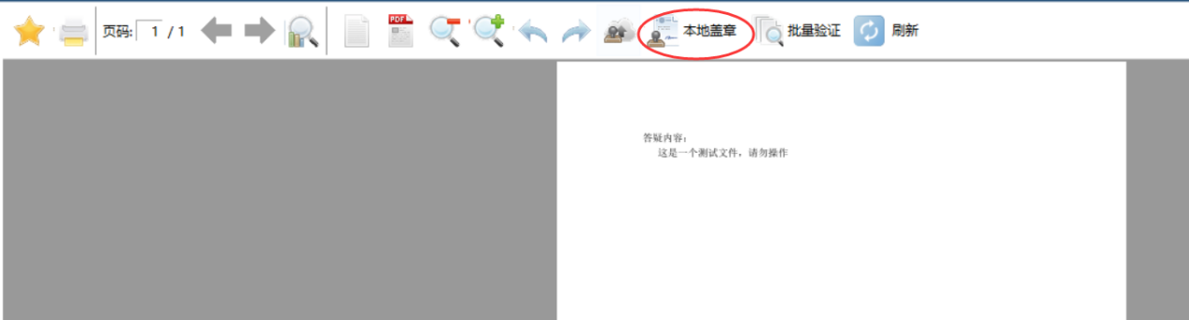
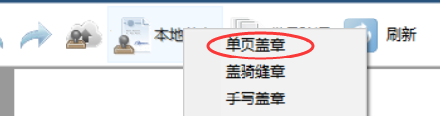
选择公章或法人章，点击确定
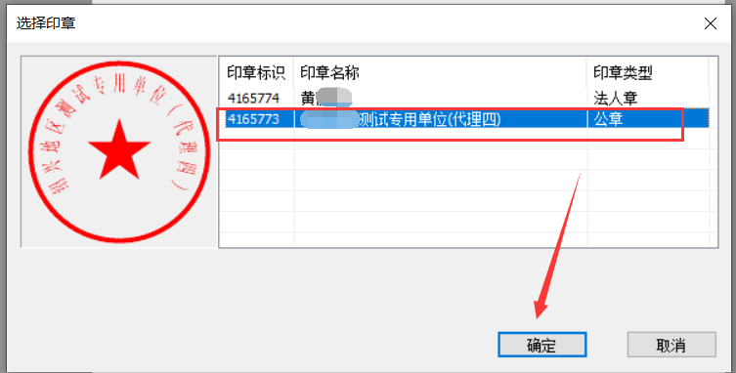
选择标书中需要签章位置，点击鼠标左键确定，即可完成签章（法人章操作相同）
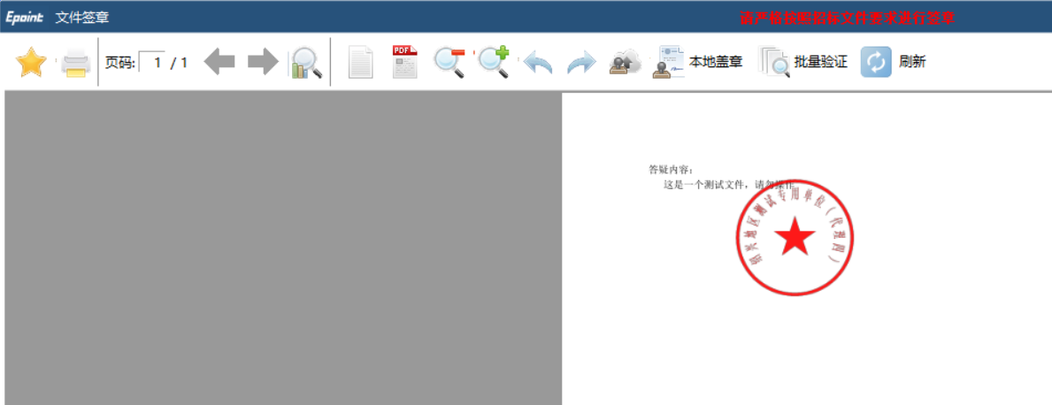

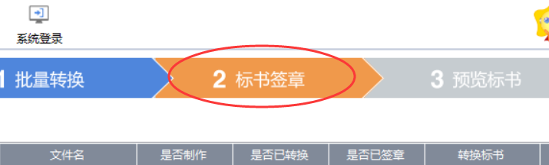
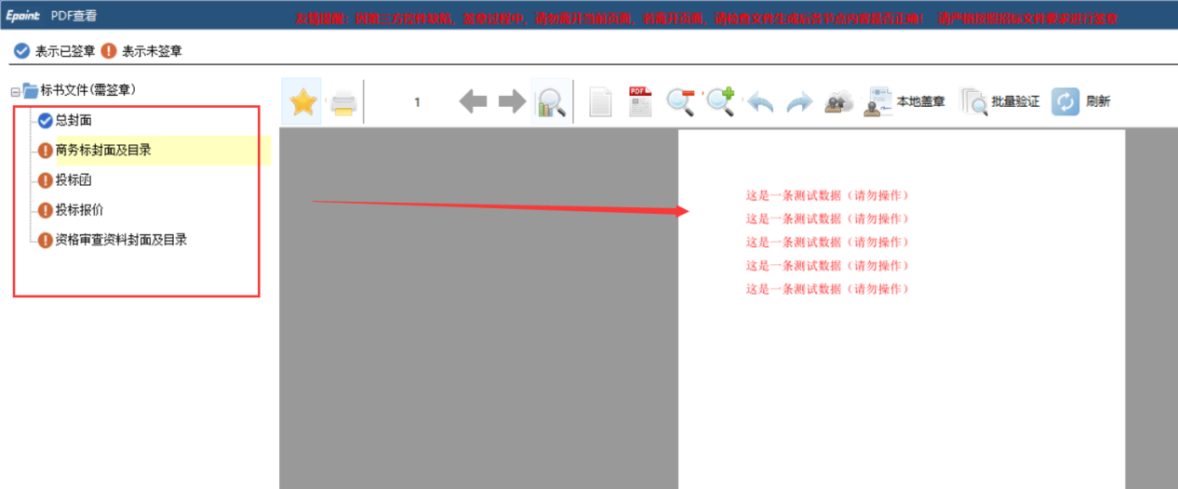

依次完成各节点签章后，点击“预览标书”，进行最后的核对检查
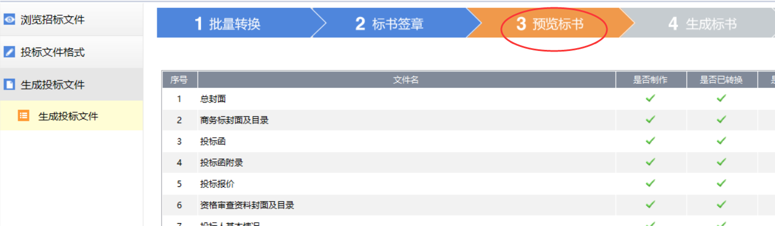
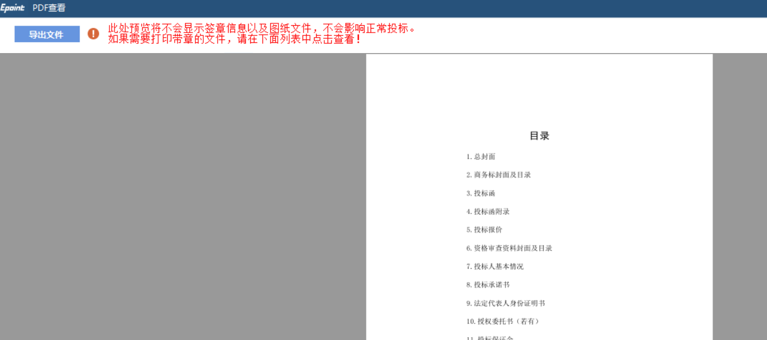
确认标书内容无误后，点击“生成标书”按钮，生成最终的投标文件
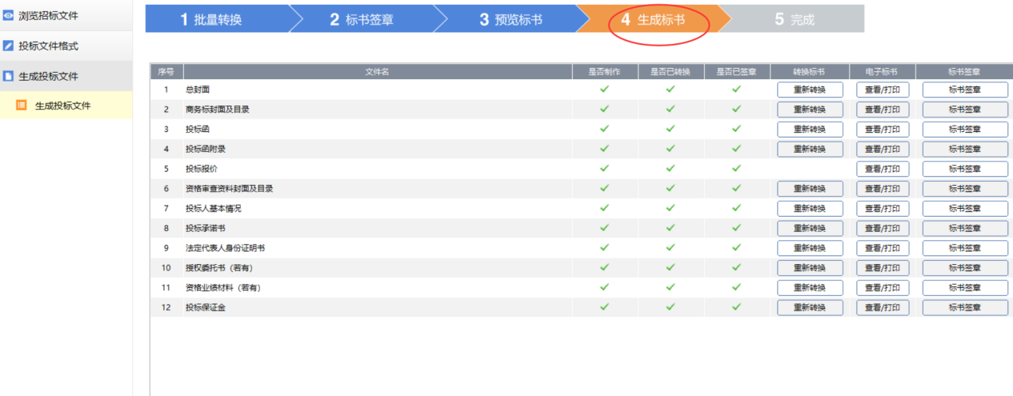
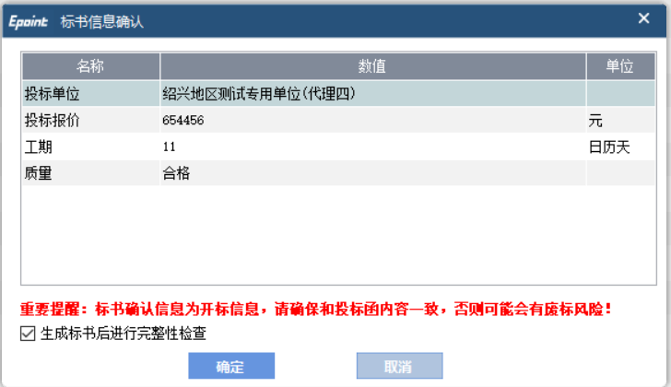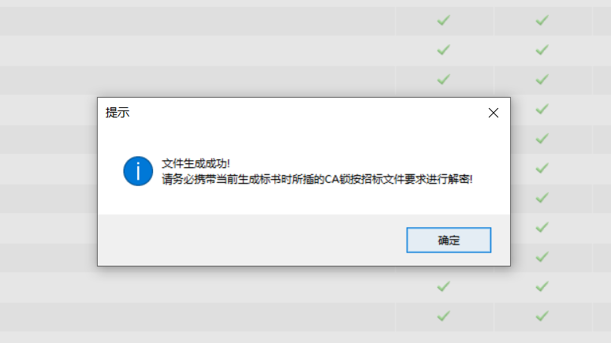
投标文件后缀格式以地区简写带TF组成，带n为非加密 格式，不带n为加密格式

